
LINEA 795 ROBUST
LIBRETTO D’ INSTALLAZIONE
E USO EN 795
IMPIANTI ANTICADUTA (REV.1.1)
Würth srl – Via Stazione, 51 – 39044 Egna (BZ)
Tel. 0471 828700 – Fax 0471 828796
www.wuerth.it – linea.vita@wuerth.it

LIBRETTO 795
INSTALLAZIONE E USO IMPIANTI ANTICADUTA (REV.1.1)
WÜRTH – LINEA 795 ROBUST
Indicazioni generali  1 |  | I componenti e gli impianti descritti nel presente manuale sono dispositivi per installazione permanente e progettati esclusivamente per l’impiego con idonei dispositivi di protezione individuale contro le cadute dall’alto e i punti di ancoraggio sono realizzati in modo da accettare il dispositivo di protezione individuale e garantire che lo stesso, correttamente applicato, non possa staccarsi involontariamente.  Gli operatori che utilizzeranno i dispositivi anticaduta installati in modo permanente alla struttura della copertura, devono essere formati all’uso dei DPI e devono obbligatoriamente leggere la documentazione tecnica specifica dell’impianto che stanno per utilizzare.  I componenti sono progettati per assorbire, mediante plasticizzazione, parte delle azioni trasmesse dall’operatore/i in fase di caduta ed è pertanto previsto che si deformino.
Garanzia dei componenti  2 |  | I componenti della gamma Linea 795 ROBUST sono in acciaio inossidabile AISI 304 o superiore e pertanto sono conformi al punto 4.2 della UNI EN 795:2002 avendo una protezione dalla corrosione superiore a quella prevista al punto 4.4 della norma UNI EN 362:1992.  I componenti sono garantiti dai difetti di produzione e dalla permanenza in copertura per un periodo di 10 anni.  I termini di garanzia decadono nel caso in cui il componente venga, al di fuori di quanto espressamente previsto dal produttore, manomesso, modificato e danneggiato in fase di trasporto o montaggio. L’intervento in trattenuta del componente interrompe i termini di garanzia.
Verifiche  preliminari  3 |  | L’installatore, prima di procedere al montaggio, deve verificare che i componenti non presentino difetti o danni e che siano integri e correttamente assemblati, ove previsto.  L’installatore deve verificare che per ogni componente sia presente la relativa scheda tecnica nella quale è indicata la classe e il campo di applicazione dello stesso.

Classi dei componenti  4 |  | Classe A1:  ancoraggi strutturali progettati per essere fissati a superfici verticali, orizzontali ed inclinate;  Classe A2:  ancoraggi strutturali progettati per essere fissati a tetti inclinati;  Classe C:  dispositivi di ancoraggio realizzati medianti linee di ancoraggio flessibili orizzontali, con deviazione dal piano orizzontale non superiore ai 15°.
Marcatura  5 |  | Ogni componente è marcato conformemente alla EN 365. La marcatura, realizzata mediante marcatura laser, è indelebile e permanente e non comporta danneggiamento del materiale che mantiene inalterate le proprie caratteristiche meccaniche e di protezione dalla corrosione.  La marcatura riporta:  - la classe del componente;  - le ultime due cifre dell’anno di costruzione;  - l’identificazione del fabbricante;  - il numero di lotto.
Lavoratori  collegabili  6 |  | L’indicazione è richiesta dal punto 6 della UNI EN 795:2002. Il numero di operatori collegabili ai componenti della gamma Linea 795 ROBUST è il seguente:  (*) la norma prevede l’utilizzo da parte di un solo operatore ma l’impianto è stato verificato e testato per un uso contemporaneo sulla tratta di fino a 3 operatori
  classe del  componente | numero max  operatori
  A1 | 1
  A2 | 1
  C | 1 (3*)
Assorbitore  di energia  7 |  | La corretta trattenuta dell’operatore in caduta è garantita solo se lo stesso trasmette all’impianto un’azione non superiore ai 600 daN. Pertanto i dispositivi di ancoraggio devono essere utilizzati solo ed esclusivamente con DPI che non generino nel punto di ancoraggio forze maggiori di 600 daN. Ciò può essere garantito solo dall’uso di assorbitori di energia o da dispositivi approvati equivalenti.  Si consiglia di applicare assorbitori conformi alla UNI EN 355.  E’ pertanto obbligatorio l’uso di assorbitori di energia.

Tirante d’aria  8 |  | Il tirante d’aria minimo (minimo spazio libero di caduta in sicurezza) è funzione sia del tipo di DPI adottato che della disposizione dell’impianto sulla copertura: non può essere pertanto aprioristicamente indicato a prescindere dalle condizioni di installazione.  Per i dispositivi di ancoraggio in classe C dovrà essere fornito il valore del tirante d’aria (punto 6 UNI EN 795:2002).  Per evitare che tale informazione, se riportata in prossimità dei componenti, si deteriori nel tempo, si consiglia di riportarla in appendice al presente manuale che dovrà essere obbligatoriamente letto prima dell’utilizzo a qualsiasi titolo dell’impianto anticaduta.
Effetto  pendolo  9 |  | Si definisce effetto pendolo la condizione in cui l’operatore in caduta oscilla rispetto al punto di ancoraggio. Tali oscillazioni sono pericolose perché l’operatore in tali fasi può urtare contro ostacoli imprevisti e il DPI può essere sollecitato in modo anomalo con il rischio di rottura.  L’eliminazione o la riduzione dell’effetto pendolo può essere effettuata utilizzando dispositivi di ancoraggio con funzione di deviazione caduta cui l’operatore può collegare un secondo cordino o deviare il cordino principale.  E’ fondamentale il corretto posizionamento sulla copertura degli ancoraggi strutturali con funzione di deviazione caduta.
Prove di tipo  10 |  | Tutti i componenti della gamma Linea 795 ROBUST sono stati sottoposti, nell’ambito della propria classe di appartenenza, alle relative prove di tipo previste dalla norma UNI EN 795:2002.  Tali prove sono state superate con esito positivo e pertanto i componenti sono conformi alla UNI EN 795:2002.
Forza  massima  11 |  | Gli ancoraggi strutturali di estremità o intermedi con funzione di intestatura diretta (non passanti) della linea di ancoraggio (classe C) possono essere sottoposti ad una forza massima di 3200 daN nella direzione di tiro della linea (punto 7 lettera a - UNI EN 795:2002). In direzione ortogonale alla linea di ancoraggio, gli ancoraggi di estremità o intermedi passanti possono essere sottoposti ad una forza massima rispettivamente di 2800 e 900 daN.
Indicazioni di montaggio  12 |  | I componenti della gamma Linea 795 ROBUST sono destinati ad un utilizzo professionale e devono essere installati da operatori specificamente formati e informati. La disposizione dei componenti sulla copertura deve essere possibilmente frutto di un prestudio o di un progetto redatto da un tecnico qualificato che dovrà anche tenere conto della consistenza strutturale dei supporti su cui i componenti verranno installati.  Si fa presente che i componenti devono fuoriuscire dalla copertura solo per un’altezza sufficiente a permettere il corretto collegamento del DPI. Per tale motivo sono disponibili, per ogni tipologia di componente, numerose altezze.
Fissaggi  strutturali  13 |  | Per le classi A1, A2 e C, la norma richiede che il fissaggio sia strutturale, cioè che gli elementi siano fissati in modo permanente a una struttura. L’installatore deve accertare l’idoneità dei materiali di supporto nei quali vengono fissati i dispositivi di ancoraggio strutturale.
Classe A1  14 |  | Tali componenti possono avere una funzione di ancoraggio primario del DPI o possono essere utilizzati in combinazione con altri componenti assumendo la funzione di deviazione caduta al fini di limitare l’effetto pendolo. Il fissaggio deve essere effettuato in modo che il componente possa autonomamente garantire la trattenuta dell’operatore in caduta.
Classe A2  15 |  | Tali componenti, idonei per il solo montaggio su tetti inclinati, possono avere una funzione di ancoraggio primario del DPI e non sono indicati per essere utilizzati con funzione di deviazione caduta. Il fissaggio deve essere effettuato in modo che il componente possa autonomamente garantire la trattenuta dell’operatore in caduta. Il rapporto tra lunghezza del cordino e distanza dei componenti deve essere tale da garantire che in qualsiasi condizione il componente non sia sollecitato in direzioni diverse da quella della massima pendenza del tetto inclinato.
Classe C  16 |  | Il carico applicato dall’operatore in fase di caduta sulla linea di ancoraggio viene trasmesso con un fattore di amplificazione sugli ancoraggi di estremità che sono quindi sottoposti, pur in presenza del riduttore di tensione (dispositivo K - brevettato), a carichi mediamente pari al doppio del carico di caduta.  Nella tabella che segue sono riportate alcuni esempi di configurazioni installative ammesse:  Nelle tratte multicampata devono essere utilizzati gli specifici terminali intermedi che sono dotati di un elemento ad unghia che permette all’operatore di oltrepassare il palo senza dovere scollegare il connettore del proprio DPI.  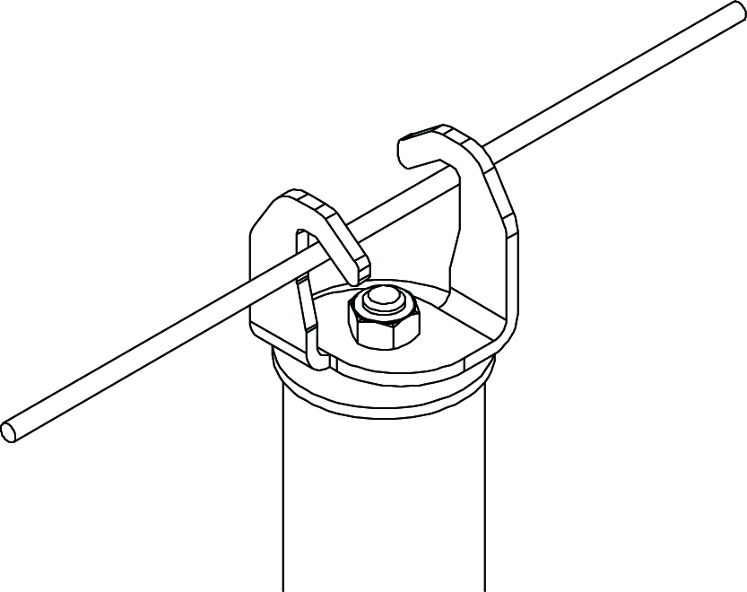  Il punto 4.3.3.1 della UNI EN 795:2002 richiede che tutti gli elementi portanti inseriti nella linea di forza della linea di ancoraggio flessibile e che fissano la linea di ancoraggio alla struttura portante principale, devono essere progettati per resistere al doppio della forza generata dalla massima tensione del supporto, al momento dell’arresto della caduta o del trattenimento, applicata su tali elementi o componenti. La norma prevede che i calcoli siano effettuati da un ingegnere qualificato.  Deve essere tenuto presente che l’ancoraggio su linea, a causa dell’elasticità della stessa, non è rigido e permette, anche in regime di caduta totalmente prevenuta, delle lievi oscillazioni di cui l’operatore deve tenere conto nei propri movimenti.  La linea di ancoraggio deve essere tensionata a mano con l’apposito tenditore WTD12. Il corretto valore di tensionamento coincide mediamente con il massimo tensionamento raggiungibile senza l’ausilio di utensili (circa 100 daN).  Si ricorda che in caso di caduta, nel calcolo del tirante d’aria, si deve tener conto anche della freccia della linea di ancoraggio.  La tabella che segue riporta alcuni valori di freccia dinamica della linea di ancoraggio per vari interassi tra i terminali (valori estrapolati con metodo analitico con carico di caduta pari a 600 daN e senza elementi collaboranti).  Si ricorda che in ogni tratta intestata di linea di ancoraggio deve essere presente un riduttore di tensione: la sua assenza comporta la decadenza della certificazione oltre che il rischio di collasso dell’impianto.  Si ricorda ai Progettisti che, poichè i componenti operano in campo plastico, non è corretto, ai fini del dimensionamento dei fissaggi, effettuare modellazioni che ne ipotizzino il comportamento rigido (es. piastra rigida).
  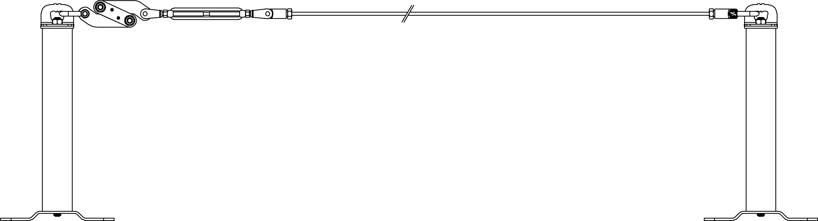
  (Esempio di campata singola con terminali tipo WC50P lunghezza fino a 15 metri)
  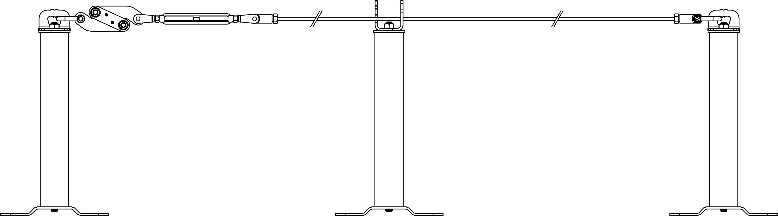
  (Esempio di campata multipla con terminali tipo WC50P lunghezza tratta fino a 30 metri)
  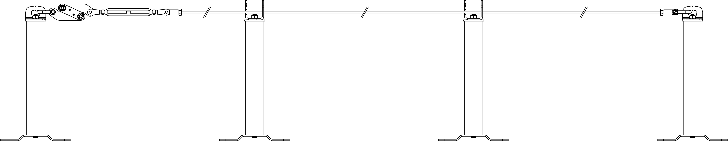
  (Esempio di campata multipla con terminali tipo WC50P lunghezza tratta fino a 45 metri)
  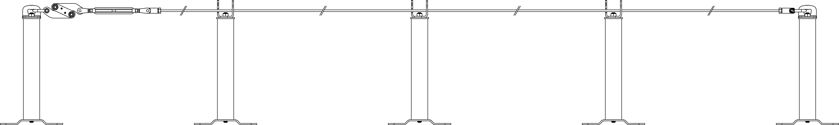
  (Esempio di campata multipla con terminali tipo WC60P lunghezza tratta fino a 60 metri)
  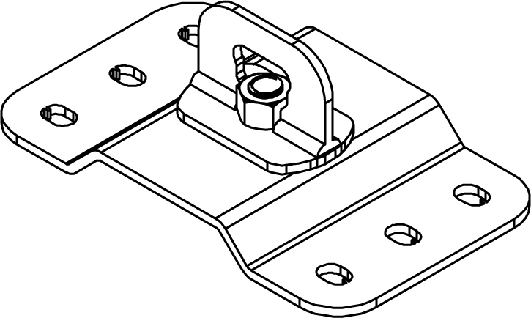 | 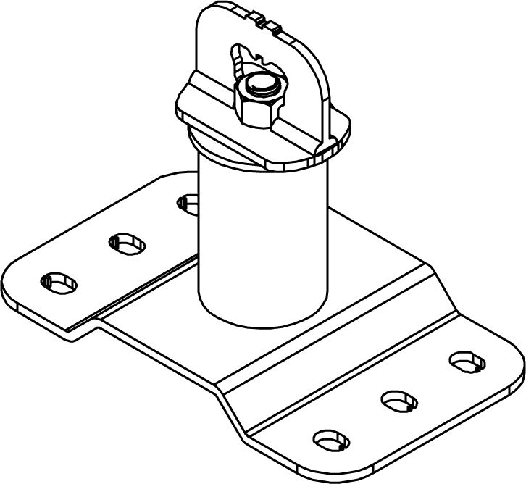 | 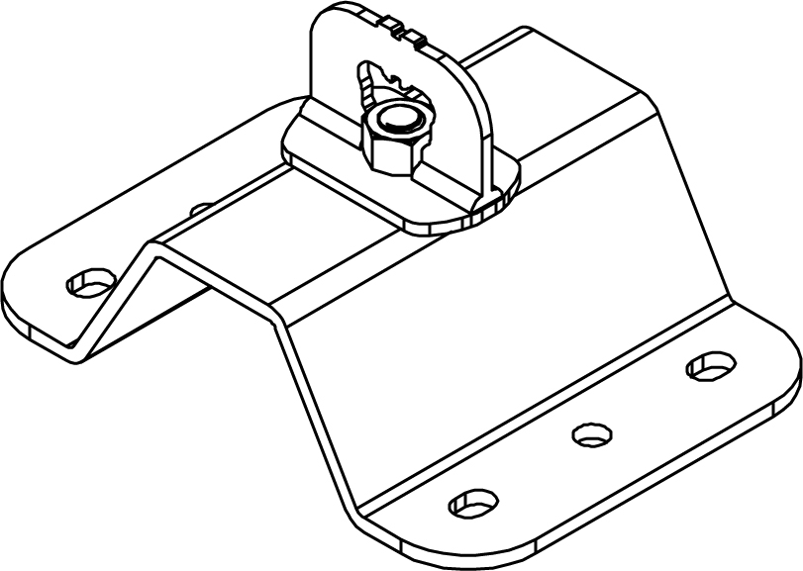 | 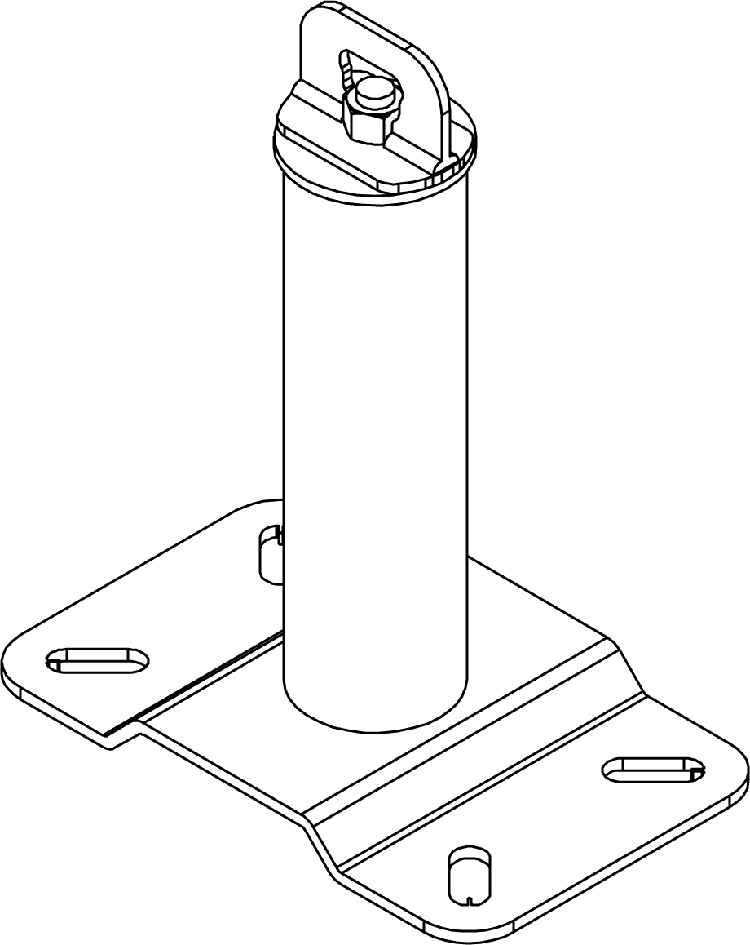 | 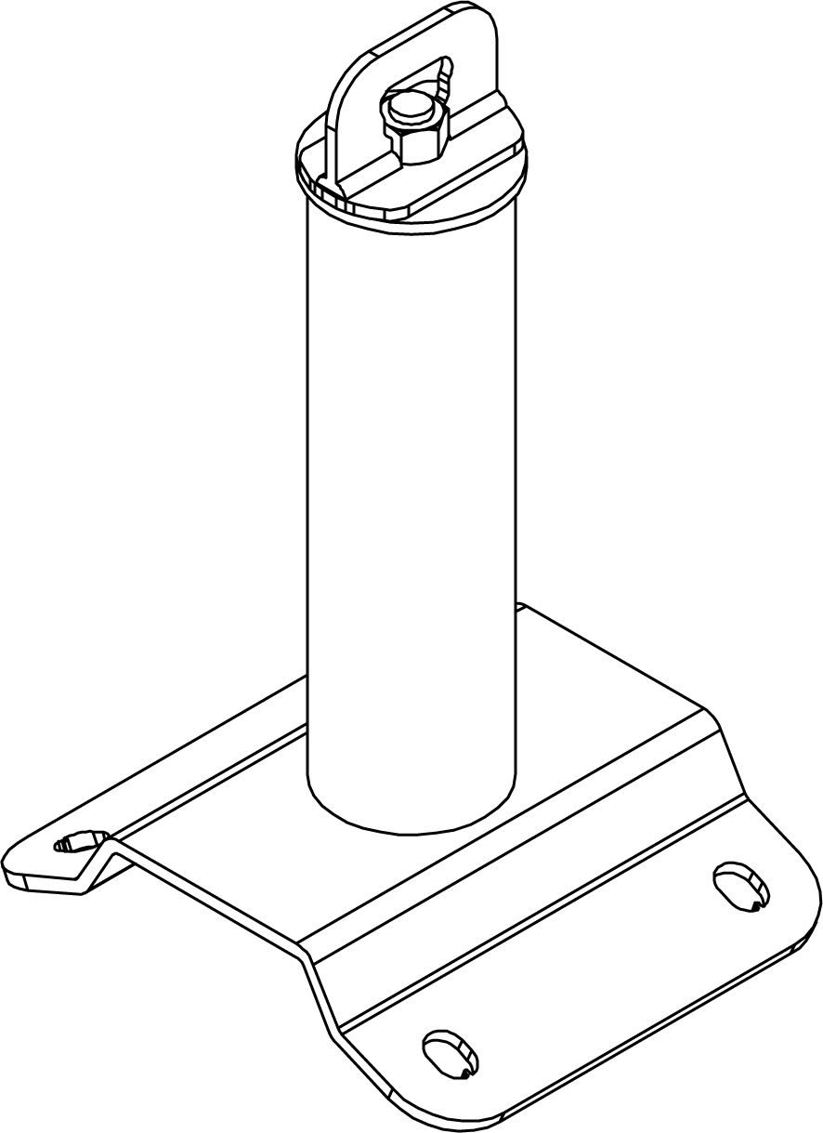 | 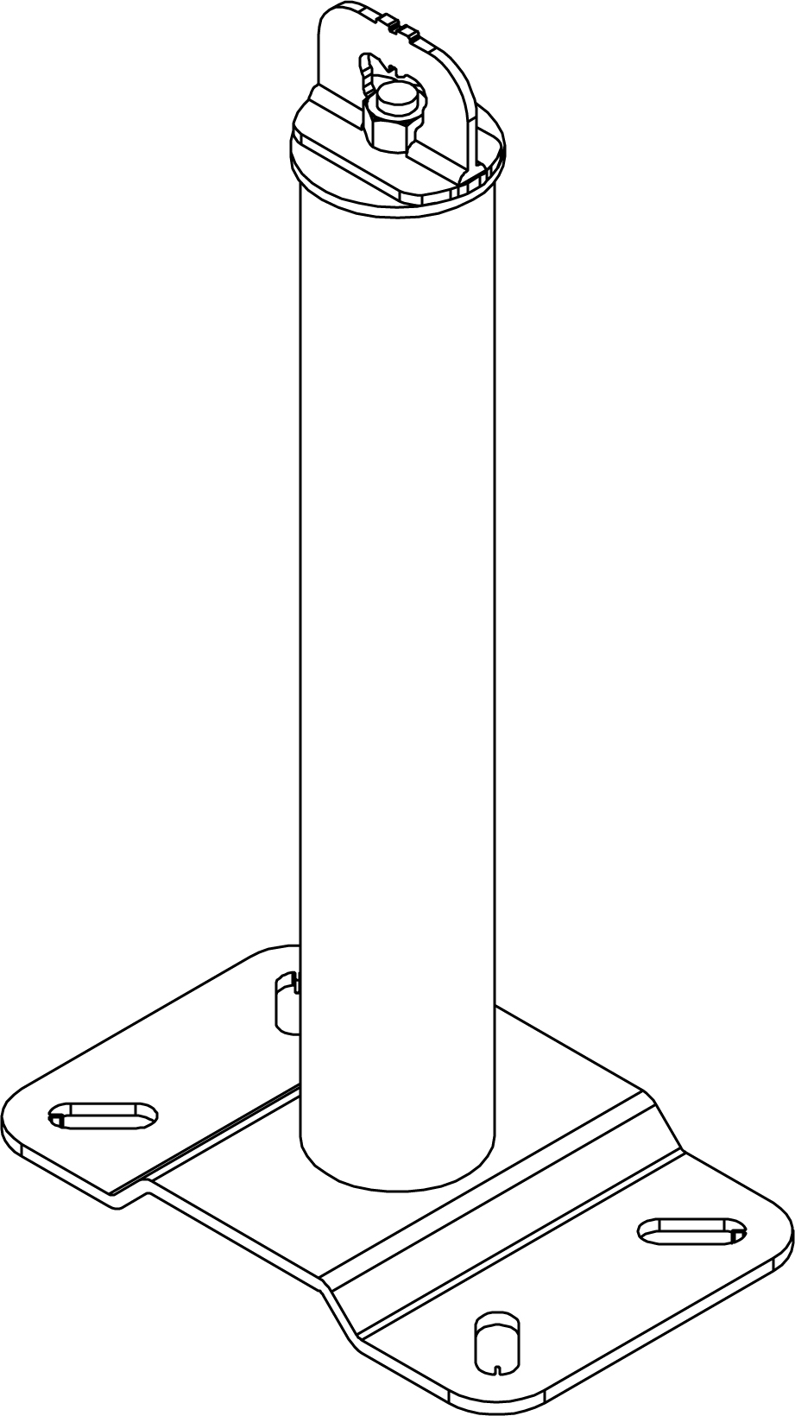 | 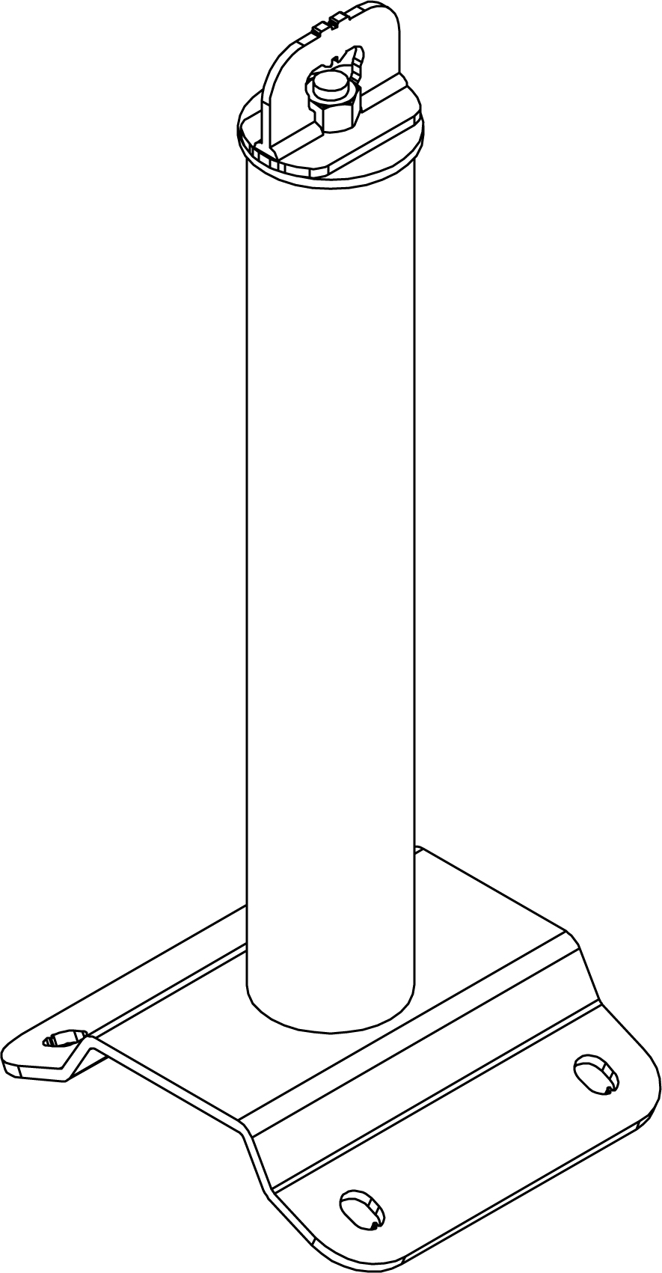
  Componenti utilizzabili per campate singole/multiple con tratte fino a 60 metri. Su ogni tratta deve essere presente un riduttore di tensione WKLN.
  LUNGHEZZA LINEA | WCGRE | WC02TP | WC12TP | WC30P | WC50P | WC30C | WC50C | WC30L | WC50L
  7,5 (1C) | 0,91 | 0,91 | 0.92 | 0.93 | 1.09 | 0.98 | 1.10 | 1,06 | 1,22
  10,0 (1C) | 1,10 | 1,10 | 1,12 | 1,13 | 1,36 | 1,21 | 1,38 | 1,32 | 1,55
  12,5 (1C) | 1,29 | 1,29 | 1,32 | 1,34 | 1,63 | 1,43 | 1,65 | 1,58 | 1,87
  15,0 (1C) | 1,48 | 1,48 | 1,51 | 1,53 | 1,90 | 1,65 | 1,93 | 1,83 | 2,19
  30,0 (2C) | 1,60 | 1,60 | 1,63 | 1,65 | 1,98 | 1,76 | 2,01 | 1,92 | 2,26
  45,0 (3C) | 1,70 | 1,70 | 1,73 | 1,75 | 2,06 | 1,85 | 2,08 | 2,00 | 2,32
  60,0 (4C) | 1,79 | 1,79 | 1,81 | 1,83 | 2,12 | 1,93 | 2,15 | 2,07 | 2,38
  Nota: 1C, 2C, 3C, 4C indica il numero di campate
Verifica  straordinaria  17 |  | In caso di arresto della caduta o di trattenimento dell’operatore, l’impianto deve essere obbligatoriamente sottoposto ad una verifica straordinaria il cui esito può portare alla sostituzione dei componenti plasticizzati.  La mancata sostituzione dei componenti o l’omessa verifica di tenuta dei fissaggi può comportare che al successivo evento l’impianto non assolva alla propria funzione.  E’ assolutamente vietato raddrizzare i componenti deformati o riutilizzare sedi di fissaggio già sollecitate.  Durante le verifiche, l’impianto non deve essere utilizzato e devono essere messe in atto altre misure di prevenzione.
Manutenzione  18 |  | La cadenza della manutenzione è regolamentata dalla norma.  L'impianto deve essere verificato una volta all'anno da un soggetto abilitato ai soli fini di verificare che non sia stato alterato e che quindi mantenga lo stesso livello di efficienza che aveva al termine dell'installazione e messa in esercizio.  La mancata verifica periodica annuale comporta il divieto di utilizzo dell'impianto anticaduta e l’interruzione dei termini di garanzia.  Gli interventi di verifica periodica devono essere trascritti sul registro di manutenzione (A1) o su modulo equivalente.
Certificazione di corretta  posa in opera  19 |  | L’installatore al termine dell’installazione dovrà certificare la corretta posa in opera dell’impianto e il rispetto delle prescrizioni normative e del produttore dei componenti.  Al punto A2 è presente il modulo di certificazione che dovrà essere completato dall’installatore il quale dovrà indicare il seriale dell’impianto e l’anagrafica dell’impianto.
Schede  tecniche  20 |  | Le schede tecniche che accompagnano nella confezione ogni prodotto, costituiscono parte integrante e di dettaglio delle presenti istruzioni per il montaggio e l’uso dell’impianto.  L’installatore, che deve avere idonei requisiti tecnico-professionali, dovrà leggere attentamente tali schede e in caso di dubbio rivolgersi al BOT (Back Office Tecnico) per ottenere i dovuti chiarimenti.
Utilizzo  dell’impianto  21 |  | L’utilizzo dell’impianto è funzione della disposizione planimetrica dello stesso e delle caratteristiche dei DPI che si intende utilizzare. Non è pertanto possibile dare indicazioni generali e si rimanda quindi all’esame della planimetria che rappresenta la disposizione dei componenti sulla copertura e alle specifiche indicazioni che sono contenute nel fascicolo tecnico che obbligatoriamente è fornito a corredo dello stesso.  Tale fascicolo deve essere messo a disposizione dell’operatore da parte della Proprietà che con tale atto assolve al proprio obbligo di informazione dell’operatore.
Normativa  di riferimento  22 |  | Costituiscono riferimento prevalente e integrante di quanto descritto o riportato nel presente manuale le seguenti norme, leggi e linee guida:  - D.L.vo 81/2008 e succ. mod. e int.;  - Norma UNI EN 795:2002;  - LINEA GUIDA per la scelta, l’uso e la manutenzione di dispositivi di protezione individuale contro le cadute dall’alto –  ISPESL.  Devono inoltre essere verificate e rispettate le norme locali del sito di installazione che possono essere più restrittive della normativa nazionale e invalidare, in caso di installazione non conforme, il titolo abilitativo dell’intervento edilizio.
Nota: i dati e le informazioni riportate nel presente manuale, per quanto non estratto o derivato da norme, linee guida e disposizioni legislative, valgono esclusivamente per i prodotti della gamma Linea 795 ROBUST. Würth srl non è responsabile nel caso di errata interpretazione delle informazioni, di estrapolazione, estrazione o applicazione con criteri analogici su prodotti equivalenti per tipologia e funzione. I diritti di riproduzione del presente manuale sono riservati.

Registro di  manutenzione  A1 |  | REGISTRO DI MANUTENZIONE DELL’IMPIANTO ANTICADUTA  (da compilare a cura di personale all’uopo qualificato)  Impianto seriale n°  Copertura dello stabile sito in  ¹IN CASO DI VERIFICA NEGATIVA L’IMPIANTO DEVE ESSERE IMMEDIATAMENTE DICHIARATO NON UTILIZZABILE E DEVE ESSERE EFFETTUATA UNA REVISIONE STRAORDINARIA.
  DATA | INCARICATO | DESCRIZIONE VERIFICA | ESITO | NOTE
  ❑ OK
  ❑ NEGATIVO¹
  ❑ OK
  ❑ NEGATIVO¹
  ❑ OK
  ❑ NEGATIVO¹
  ❑ OK
  ❑ NEGATIVO¹
  ❑ OK
  ❑ NEGATIVO¹
  ❑ OK
  ❑ NEGATIVO¹
  ❑ OK
  ❑ NEGATIVO¹
  ❑ OK
  ❑ NEGATIVO¹
  ❑ OK
  ❑ NEGATIVO¹
  ❑ OK
  ❑ NEGATIVO¹
  ❑ OK
  ❑ NEGATIVO¹
  ❑ OK
  ❑ NEGATIVO¹
Corretta posa in opera  A2 |  | CERTIFICAZIONE DI CORRETTA POSA IN OPERA  (nel rispetto della UNI EN 795:2002 e norme e disposizioni di legge collegate)  La sottoscritta Impresa Installatrice  DICHIARA E SOTTOSCRIVE  che i componenti dell’impianto seriale n°  installati sulla copertura dello stabile sito in  sono stati messi in opera conformemente alle indicazioni del produttore e nel rispetto di quanto richiesto e previsto dalla norma UNI EN 795:2002 e in particolare:  - che i componenti forniti sono idonei alla tipologia della copertura e costituiscono sistema di protezione contro le cadute dall’alto così come richiesto dall’art. 115 del D.L.vo 81/2008  - che sono state rispettate le indicazioni di progetto e quanto descritto nei manuali d’uso e installazione che accompagnano ogni prodotto, che con la firma della presente l’installatore dichiara di aver ricevuto, rispettato, letto e compreso detti manuali  - di avere acquisito le competenze tecnico-installative per l’installazione degli impianti anticaduta a norma UNI EN 795:2002 e di avere piena conoscenza delle funzioni dei prodotti installati  - di conoscere i contenuti e le prescrizioni della norma UNI EN 795:2002;  - che i componenti posti in opera sono stati riconosciuti idonei alle previsioni e prescrizioni della norma UNI EN 795:2002  - che si è tenuto conto delle indicazioni dell’appendice A della norma UNI EN 795:2002 (Raccomandazioni per l’installazione)  - che i componenti installati sono stati sottoposti (a campione) a verifica funzionale in opera nei modi e tempi previsti dalla norma UNI EN 795:2002 e collegate  Si ricorda che il Committente è responsabile della manutenzione periodica dell’impianto anticaduta e che in difetto della stessa la sottoscritta Impresa installatrice non potrà essere ritenuta responsabile di eventuali danni diretti o indiretti a persone e/o cose.  Data, __________ L’Installatore dell’impianto anticaduta
Report di accesso  A3 |  | REPORT DI ACCESSO ALLA COPERTURA  Impianto seriale n°  Copertura dello stabile sito in
  DATA | CAUSALE ACCESSO
  FIRMA OPERATORE |  | NOTE
  ❑ IMPIANTO NON INTERVENUTO
  ❑ RICHIESTO INTERVENTO DI VERIFICA
  ❑ RICHIESTO INTERVENTO DI MANUTENZIONE STRAORDINARIA
  ❑ __________________________________________________
  FIRMA PROPRIETA’
  DATA | CAUSALE ACCESSO
  FIRMA OPERATORE |  | NOTE
  ❑ IMPIANTO NON INTERVENUTO
  ❑ RICHIESTO INTERVENTO DI VERIFICA
  ❑ RICHIESTO INTERVENTO DI MANUTENZIONE STRAORDINARIA
  ❑ __________________________________________________
  FIRMA PROPRIETA’
  DATA | CAUSALE ACCESSO
  FIRMA OPERATORE |  | NOTE
  ❑ IMPIANTO NON INTERVENUTO
  ❑ RICHIESTO INTERVENTO DI VERIFICA
  ❑ RICHIESTO INTERVENTO DI MANUTENZIONE STRAORDINARIA
  ❑ __________________________________________________
  FIRMA PROPRIETA’
  DATA | CAUSALE ACCESSO
  FIRMA OPERATORE |  | NOTE
  ❑ IMPIANTO NON INTERVENUTO
  ❑ RICHIESTO INTERVENTO DI VERIFICA
  ❑ RICHIESTO INTERVENTO DI MANUTENZIONE STRAORDINARIA
  ❑ __________________________________________________
  FIRMA PROPRIETA’

Schema  planimetrico  A4 |  | PLANIMETRIA DELL'IMPIANTO
LEGENDA DEI DISPOSITIVI A NORMA UNI EN 795:2002
